Wyniki badań przy pomocy XRF dla odpadów z czyszczenia ulico kodzie 200303

Partia 1
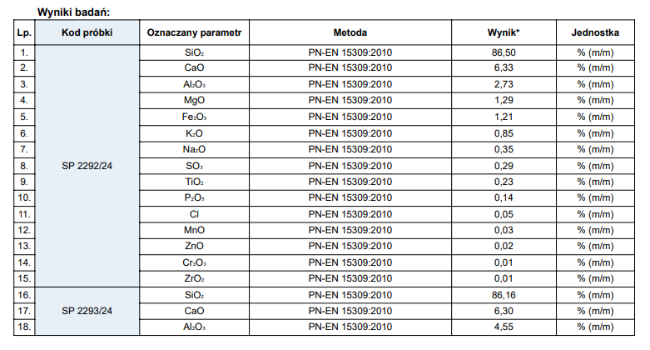
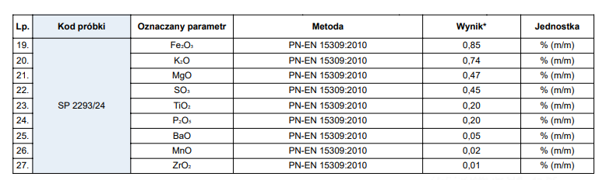

Partia 2
